**INVENTAIRE DE L’AVIFAUNE DE LA ZONE HUMIDE DE SBIKHA DANS LA REGION SEMI-ARIDE DE KHENCHELA**

Abdelhamid KHABTANE 1,*, Chabane RAHMOUNE 1 & Elalouani GHDIR 2

1 *Université Mentouri Constantine, Faculté des sciences de la nature et de la vie. Département de biologie écologie, Laboratoire d’écophysiologie végétale. Route de Ain El Bey Constantine 25000 Algérie.*

2  *District des forêts, Commune d’El Mahmel, Conservation des forêts de la Wilaya de Khenchela. Algérie.*

* E-mail : [hamid1712@yahoo.fr](mailto:hamid1712@yahoo.fr)

**RÉSUMÉ :** La région de Sbikha est le seul endroit humide dans la wilaya de khenchela, située dans la partie steppique sud de la wilaya. La zone humide de Sbikha constitue un écosystème essentiel pour la biodiversité. En effet, c’est un lieu d’hivernage de l’avifaune et une aire de stationnement pour de nombreux oiseaux migrateurs. Malgré ses qualités, cette zone demeure fragile car elle est menacée par de nombreux facteurs délétères, (pollution urbaine, changement du cycle hydrologique, …), qui pourraient mener à sa destruction. En tenant compte de ces facteur nous avons essayé dans notre travail de suivre l’évolution, surtout, du patrimoine ornithologique sur une période de 11ans. Les résultats obtenus nous permettent d’observer une dégradation de ce patrimoine au cours des dernières années, ce qui nous oblige de tirer l’attention sur la dégradation de la biodiversité dans la zone.

**MOTS-CLÉS :** Biodiversité, avifaune, facteurs délétères, zone humide, Khenchela.

**ABSTRACT:** The area of Sbikha is the only wet area in the wilaya of Khenchela, located in the southern steppe part of the wilaya. The wetland of Sbikha constitutes an essential ecosystem for the biodiversity. Indeed, it is a place of wintering of the avifauna and a parking space for many migratory birds. In spite of its qualities, this zone remains fragile because she is threatened by many noxious factors, (urban pollution, change of the hydrological cycle …), which could lead to its destruction. By taking account of those factors, we tried in our work to follow the evolution, especially, of the ornithological inheritance over one period of 11ans (1998-2008). The results obtained enable us to observe a degradation of this inheritance during the last years, which obliges us to draw the attention on degradation from the biodiversity in the zone.

**KEYWORDS:** Biodiversity, avifauna, noxious factors, wetland, Khenchela.

**1. INTRODUCTION**

La zone humide de Sbikha est l’un des cite qui sont mal connu malgré l’importance qui représente en effet c’est le seul endroit humide dans toute la région aride.

Ce caractère lui permet d’être un écosystème essentiel pour la biodiversité. En effet, c’est un lieu d’hivernage de l’avifaune et une aire de stationnement pour de nombreux oiseaux migrateurs.

Malgré ses qualités, cette zone demeure fragile car elle est menacée par de nombreux facteurs délétères qui pourraient mener à sa destruction. Parmi ces menaces on a cité :

- Les changements dans le cycle hydrologique

- Les sols du secteur à cause de l’accumulation des quantités élevées des sels exportées par le processus d’érosion éolienne à partir des sebkhas deviennent de plus en plus halomorphes.

Notre étude vise à suivre les changements de la richesse, surtout, avifaune de la zone pour une période allant de 1998 à 2008.

Les résultats nous révèlent un recule important de cette richesse au cours des dernières années.

**2. PRESENTATION DE LA ZONE D’ETUDE**

Le secteur de chott Sbikha est localisé dans les Hautes Plaines constantinoises, ces dernières se situées entre 750 et 1.100 m d’altitude, elles constituent un long boulevard bordé au Nord par l’atlas tellien et par l’atlas saharien au Sud. (Carte 1)

- Nom de la zone humide : Chott Sbikha

- Longitude: (5°,25') (5°,49'), Est

- Latitude: (39°, 25'), (39°, 33') Nord

- Altitude: 1070m

- Superficie: 200 ha

- Situation: commune de Mehmal, daïra d'Ouled Recheche wilaya de Khenchela (Est Algérien)

- Nature de plan d'eau : chott important à eau salée périodiquement humide

Notre site représente une richesse floristique importante ; surtout en plantes halophytes, ces espèces sont réparties sur 14 familles qui sont : Les Chénopodiacées, les Cupressacées, les polygonacées, les Plantaginacées, les Caryophyllacées, les Crucifères, les Papilionacées, les Poacées, les Ombellifères, les Zygophyllacées, les Composées, les Euphorbiacées, les Géraniacées et les Malvacées.

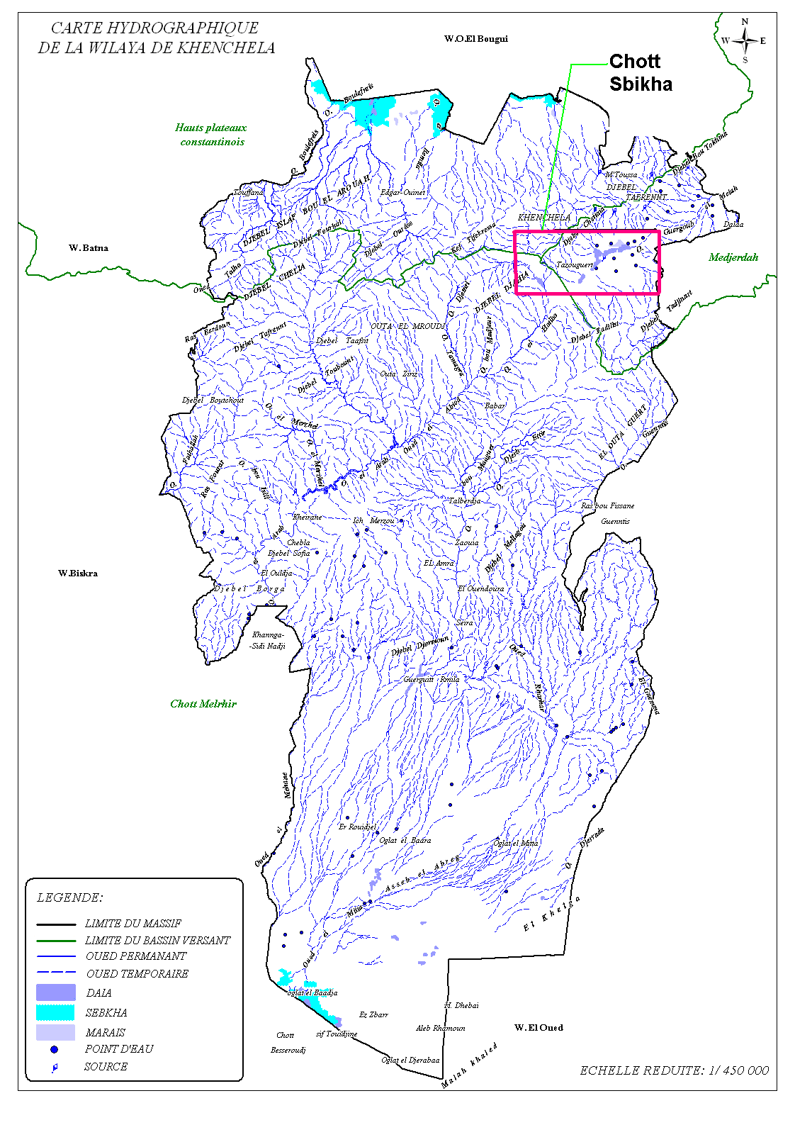

**Carte 1 :** la situation géographique de chott Sbikha [*Geographical location of Sbikha Chott*]

**3. MATERIEL ET METHODES**

**3.1. Détermination du patrimoine ornithologique**

Le suivi hebdomadaire des effectifs des oiseaux a été réalisé durant onze (11) cycles annuels (de 1998 à août 2008) grâce à un télescope ornithologique SOLIGOR (25×60), des paires de jumelles KONUSPOT (10x50) et des guides d’identification des espèces. Le comptage des espèces est effectué ainsi :

- Quand le nombre est petit, nous procédons à un comptage individuel des espèces ;

- dépassant les 200 individus, une estimation visuelle, (Lamotte & Bourrelière, 1969 ; Blondel, 1975 ; Bibby et al. 1998), est nécessaire consistant à diviser le champ visuel à des bandes virtuelles égales (de 50 à 200 individus selon la taille de la bande) et nous comptons le nombre de bandes totales qui reflète l’effectif estimé dans le site.

Les données sont collectées à partir de plusieurs points d’observations (stations), ( Boumezebeur, 1993) choisis de manière à couvrir au maximum le pourtour du chott (Chalabi, 1990). Pour la détermination des espèces nous avons utilisé le guide des oiseaux de Hermann (2004).

**4. RESULTATS**

**4. 1. La richesse ornithologique**

Les oiseaux fréquentant les sebkhas ont été consignés dans le (Tableau 01) où la totalité des espèces d’oiseaux est de 12 répartie sur 07 familles

**Tableau 01 :** Résultats du dénombrement des oiseaux réalisés à Chott Sbikha en période hivernale « 1998-2008 »

[*Results of the counting of birds in Sbikha chott during winter periods «1998-2008»*]

|  |  |  |  |  |  |  |  |  |  |  |  |  |  |
| --- | --- | --- | --- | --- | --- | --- | --- | --- | --- | --- | --- | --- | --- |
| Espèces recensées | | Années de recensement | | | | | | | | | | | |
| Nom Scientifique | Nom Commun | 1998 | 1999 | 2000 | 2001 | 2002 | 2003 | 2004 | 2005 | 2006 | 2007 | 2008 | Total |
| *Anas platyrhynchos* | Canard colvert | 65 | 51 | 47 | 49 | 35 | 34 | 31 | 27 | 19 | 05 | 03 | 366 |
| *Anas clypeata* | Canard souchet | 13 | 19 | 22 | 05 | 03 | 12 | 07 | 11 | 03 | 01 | - | 96 |
| *Anas acuta* | Canard pilet | 05 | 11 | 09 | 08 | 12 | 10 | 05 | 06 | 04 | 03 | 03 | 76 |
| *Anas crecca* | Sarcelle d’hiver | 02 | 02 | 05 |  | 07 | - | - | 11 | - | - | - | 27 |
| *Phoenicopterus rosens* | Flamant rose | 15 | 25 | 12 | 33 | 12 | - | - | 23 | - | - | 15 | 135 |
| *Tadorna ferruginea* | Tadorne casarca | 03 | 02 | 02 | - | - | - | - | 05 | - | - | - | 12 |
| *Tadorna tadorna* | Tadorne de Belon | 12 | 19 | 20 | 25 | 09 | 07 | 15 | 12 | 26 | 11 | 07 | 163 |
| *Fulica atra* | Foulque marcoule | 48 | 52 | 66 | 55 | 41 | 39 | 25 | 30 | 29 | 12 | 21 | 418 |
| *Grus grus* | Grue cendrée | 173 | 190 | 95 | 85 | 35 | 45 | 212 | 125 | 13 | - | - | 973 |
| *Recurvirostra avossetta* | Avocette élégante | 15 | 17 | 10 | 12 | 17 | 14 | 12 | 13 | 19 | 20 | 16 | 165 |
| *Oxyura lococephala* | Erismature à tête blanche | - | - | 06 | - | - | - | - | 03 | 02 | - | - | 11 |
| *Buteo rufinus* | Buse Féroce | 02 | 01 | 03 | 01 | 01 | 03 | 04 | 02 | 02 | 02 | 01 | 22 |

L’analyse de la figure 01 nous permet de dire que l’année la plus importante du point du vue effectif est celle de 1999, ses effectifs subissent de grandes fluctuations d'une années à une autre passant par des années où l’espèce est totalement absente, alors que d’autres années les effectifs sont très faibles par contre il y a des saisons où les effectifs sont relativement élevés,

Les effectifs des espèces connaissent de grandes variations dans le temps. En 1999, nous notons l'effectif le plus élevé avec 389 individus.

Alors qu’en 2007 nous remarquons une régression importante où le nombre des espèces est environ 54 individus soit un recule de 86% de l’effectif total par rapport à 1999.

Ces grands écarts dans les effectifs aviaires reviennent essentiellement à la quantité d’eau présente dans les sebkhas pendant le recensement. Par ailleurs, l’absence s’explique par la pollution de ces eaux par les rejets des eaux usées urbaines.



**Figure 01 :** Évolution de nombre des espèces d’oiseaux par an durant la période (1998-2008)

[*Annual species number evolution of birds during 1998-2008 period*]

**5. CONCLUSION ET PROPOSITION DE MESURES DE CONSERVATION**

Le site représente une dégradation très accentuée marquée par la régression des effectifs des oiseaux migrateurs hivernant dans ce site. Pour la réhabilitation du cette zone nous proposons les mesures de conservation suivantes :

a). Mesures visant la conservation des habitais naturels :

* Assurer l’épuration des eaux usées domestique ;
* Interdire toute pratique agricole qui se ferait désormais aux dépens des habitats naturels des sebkhas.

b). Mesures visant l’amélioration des conditions de vie des oiseaux :

* Faire un reboisement en émergeantes hautes « roseaux par exemple » le long de toutes les rives des sebkhas ;
* Créer des îlots artificiels au milieu des sebkhas ;
* Contrôler sévèrement toutes activités de braconnage ;
* Réduire le dérangement mécanique et acoustique.

c). Sensibilisations des populations riveraines :

* Organiser des sorties guidées sur le terrain en faveur des écoliers ;
* Multiplier les manifestations scientifiques.

**REFERENCES**

1. Bibby C., Jones M., Marsden S. (1998) Expedition field techniques: bird surveys. *Royal Geographical Society*, London, GB.
2. Blondel J. (1975) Analyse des peuplements d’oiseaux d’eau. Elément d’un diagnostic écologique. I : La méthode des échantillonnages fréquentiels progressifs (E.F.P.). *Terre et* *Vie* 29: 533-589.
3. Boumezebeur A. (1993) *Ecologie et biologie de la reproduction de l’Erismature à tête blanche* Oxyura leucocephala *et du Fuligule nyroca* Aythya nyroca *sur le Lac Tonga et le Lac des oiseaux, Est algérien.* Thèse de doctorat, Université Montpellier, France, 254 p.
4. Chalabi B. (1990) *Contribution à l’étude de l’importance des zones humides algériennes pour la protection de l’avifaune : cas du lac Tonga (parc national d’El-Kala).* Thèse de Magister,INA, Alger, Algérie, 133p.
5. Hermann H., Richard F., John P. (2004) *Guide des oiseaux d’Europe, d’Afrique du Nord et du Moyen Orient*. Ed. Delachaux et Neistlé, Paris, France, 381p
6. Lamotte J., Bourrelière A. (1969) *Problèmes d’écologie : l’échantillonnage des peuplements animaux des milieux terrestres*. Masson, Paris, France, 151p.